Klädpolicy och sponsring till lag
I IFK Fjärås har vi ett avtal med Klubbhuset och Craft from 2025-01-01. Det avtalet säger att alla fotbollsrelaterade produkter skall köpas via Klubbhuset. Med fotbollsrelaterade produkter avses alla textila produkter till samtliga lag, skadematerial, supportprodukter, tillbehör (t ex koner och bollar) och alla trycktjänster. I de fall Klubbhuset inte kan leverera de produkter vi önskar kan vi, efter dialog med Klubbhuset, köpa produkten från annan leverantör.
Vi har förhandlat fram ett förmånligt avtal på 3+1 år och för att vi skall ha rätt till frivaror, rabatter, kickback mm så MÅSTE alla i föreningen hålla sig till avtalet.
All kommunikation mellan Klubbhuset om lagbeställningar, beställningar av fotbollsrelaterade produkter och trycktjänster går via kansliet.
Träningskläder
Vi har tagit fram en profil med träningskläder som kommer att säljas via klubbhuset.com och det är dessa kläder som gäller. I grunden är det en röd långärmad tröja med kort dragkedja, ett par svarta långbyxor, en röd t-shirt, ett par röda shorts och röda strumpor. Utöver det kommer det finnas andra plagg som hela laget eller den individuella spelaren kan köpa. Exempel är långärmad tröja med lång dragkedja, regnjacka, vindjacka, underställ, sportbehå mm. Dessa produkter kommer att finnas i, av föreningen, valda färger.
Inom ungdomssektionen köper lagen eller den individuella spelaren sina egna träningskläder och inom herr- respektive damsektionen beslutar respektive sektion vad spelarna får av sektionen.
Träningskläder för målvakterna hanteras på samma sätt som övriga spelare men skall vara blå.
Matchkläder
Matchtröjor till spelarna i seriespel kommer att delas ut lagom till säsongen börjar. Ett mail kommer från kansliet där ni får uppge hur många barn ni beräknas ha kommande säsong och vilka storlekar som önskas. Matchkläder tillhandhålls av klubben och beslutas av styrelsen. Inom ungdomssektionen lånar man matchtröjan och får vartannat år shorts och strumpor som klubben betalar. Tjejlag skall tillsammans komma överens om laget vill ha röda eller vita matchshorts. För övriga lag gäller vita matchshorts.
Inom herr- och damsektionen tas en matchtröja fram som skall användas i 3 år och övrig matchutrusning beslutas av respektive sektion.
Matchkläder för målvakterna hanteras på samma sätt som övriga spelare.
Ledarkläder
I IFK Fjärås har ledare svarta kläder, gäller samtliga plagg och i alla sektioner. Undantag finns för en vit t-shirt som får användas som komplement.
Varje lag i ungdom har rätt till 5 uppsättningar med kläder som klubben står för. En uppsättning består av långarmad tröja med kort dragkedja, ett par långbyxor, en t-shirt, ett par shorts utan fickor. Vill ledare har shorts med fickor så finns möjlighet att betala mellanskillnaden och få shorts med fickor.
Vinterjackor i ungdomssektionen LÅNAS av klubben och skall LÄMNAS ÅTER när man slutar som ledare.

Supporterprodukter, bollar och övriga produkter
Klubbhuset kommer tillsammans med IFK Fjärås att ta fram ett antal supporterprodukter så som hoodie, t-shirt, keps, mössor mm. Vi kommer även att ta fram andra produkter som tex väskor, gympapåse, badtofflor.
Finns önskemål om specifik supporterprodukt och tillbehör hör av er till kansliet.
Eftersom Craft inte har några egna bollar så är klubben fri att beställa vilka bollar vi vill från Klubbhuset breda sortiment. Vilka bollar som skall köpas in bestäms av respektive sektion.
Övriga inköp från Klubbhuset.com
Vill man som privatperson köpa något annat från Klubbhusets breda sortiment har vi alla 15% rabatt på dessa köp. Detta gäller INTE produkter i vår webbshop.
Kickback
IFK Fjärås får kickback (dvs pengar tillbaka) på alla köp som görs på Klubbhuset.com både i föreningens webbshop och på övriga beställningar. Därför önskar klubben att alla medlemmar som vill köpa underställ till skidresan, nya löparshorts, träningsskor för inomhusträning eller något annat gör det via Klubbhuset.com.
Sponsring till enskilda lag
Många lag har egna sponsorer som vill vara med och betala för spelarnas träningskläder, utrustning mm och det ser IFK Fjärås som något positivt. För att allt skall gå i linje med vårt avtal med Klubbhuset så är det ENBART produkter inköpta via Klubbhuset och Craft som gäller. INGA köp får ske via andra inköpsvägar. Det spelar ingen roll om kläderna är av märket Craft eller huruvida de trycks med klubbmärke eller inte. Avtalet är supertydligt och gäller alla.
När det gäller faktureringen till sponsorerna finns två vägar att gå.
- Faktura från IFK Fjärås till sponsorn. I detta fall är det SUPERVIKTIGT att vara tydlig mot sponsorn att IFK Fjärås inte är momsregistrerade och att den summa de kommer få på fakturan är utan moms. Dvs företaget kan inte redovisa momsen i sin momsdeklaration. Sponsorn betalar till IFK Fjärås och kansliet för över pengarna till lagkassan. Mot lagkassan kommer sen även fakturan för inköpet från Klubbhuset att bokföras.

- Faktura från Klubbhuset. I detta fall får sponsorn en faktura från Klubbhuset som är momsregistrerade och därmed kan sponsorn redovisa momsen i sin momsdeklaration. Sponsorn betalar till Klubbhuset och pengarna ligger hos Klubbhuset och mot dem kvittas sedan de produkter laget beställer. Ev överskott betalas inte ut i pengar utan måste tas i varor.
I båda dessa fall gäller att beställning av produkter går via kansliet och att de mallar som vi fått från Klubbhuset används. Alla sponsorloggor skall även in till kansliet.

Ett exempel med siffror för att underlätta:

F2012 har en sponsor (Gretas Grävtjänst AB) som vill sponsra laget med 10 000kr till nya tröjor och en cupavgift. I gengäld vill Gretas Grävtjänst AB att deras logga skall synas på tjejernas tröja. Hanna som är ledare för f2012 har kollat med Greta att hon har en logga som går att trycka och denna tillsammans med beställningen skickar Hanna till kansliet.
Greta vill ha en faktura där hon kan redovisa moms och därför väljer Hanna faktureringsalternativ 2. Greta kommer då att få en faktura på 10 000 +moms 2500kr, totalt 12 500kr. Efter att Greta har betalat till Klubbhuset har Hanna och hennes lag en kredit hos klubbhuset på 12 500kr att handla för.

Eftersom Hanna inte bara är en utmärkt fotbollstränare utan även en grym säljare har hon hittat en sponsor till som vill hjälpa till, Hasse. Hasse vill skänka pengarna till laget men vill gärna ha en faktura på det. I de fallet väljer Hanna faktureringsalternativ 1. Hasse får en faktura på 5000 kr från IFK Fjärås och betalar den. Kansliet löser en överföring till F2012 som nu har 5000kr i sin lagkassa att spendera.

Placering av loggor och prissättning
För att vi skall hålla en snygg enhetlig profil har klubben beslutat att alla tryck skall ske på den långärmade tröjan eller t-shirten. Trycken skall placeras enligt nedan och inga andra träningskläder skall innehålla sponsortryck.

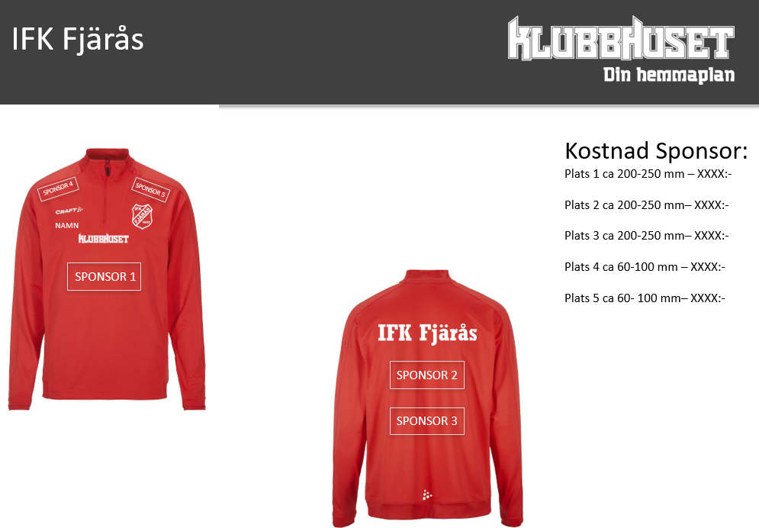
Inom ungdomssektionen får inget tryckas på matchkläderna då dessa lånas av klubben. Inom herr och damsektionen är matchkläderna tryckta med klubbens sponsorer.
Vi har tagit fram en mall som ni kan använda när ni förhandlar med era sponsorer. Mallen kommer att tillhandahållas av kansliet och i den sätter ni själva de pris ni önskar. Ni fyller även i era kontaktuppgifter.
Kostnaden för tryck och påvärmning är den kostnad utöver kläderna som lagen behöver ta höjd för i sina kalkyler. Det är de vi betalar till Klubbhuset för att de tar fram trycket och fäster det på kläderna. De olika prisalternativ ser ni i nedan bild.

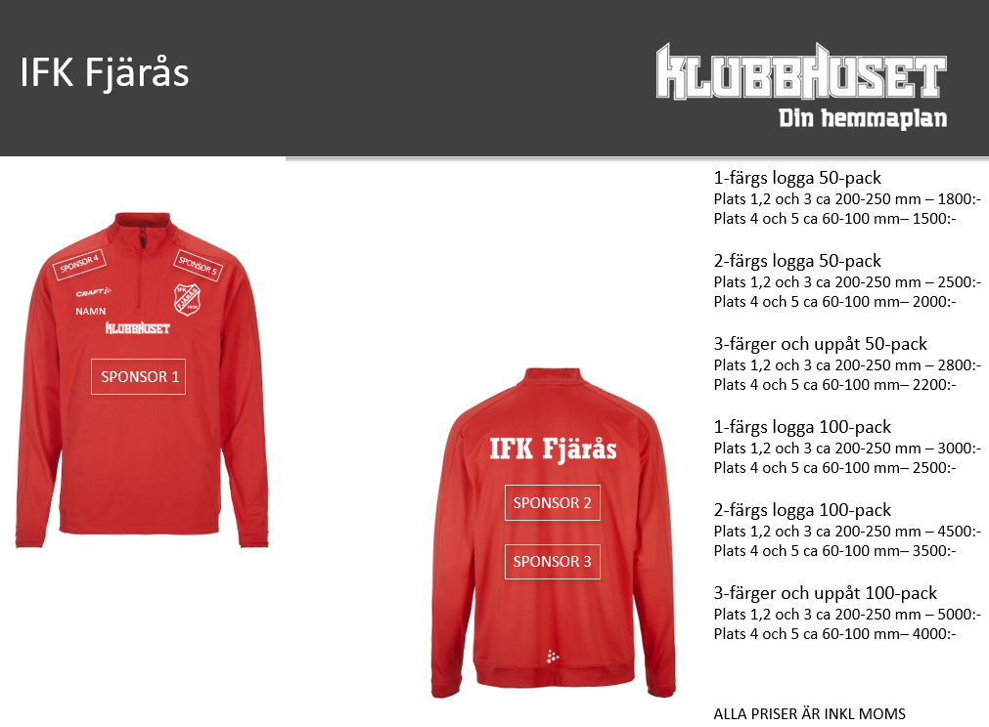

Avslutning
Genom att följa allt ovan så kan vi tillsammans hålla en tydlig grafisk profil på hur vi ser ut när vi representerar klubben. Vi får även tillgång till Klubbhuset och Crafts förmåner i form av rabatter etc. IFK Fjärås och Klubbhuset kommer att göra allt för att hjälpa dig och ditt lag att hitta den produkten som ni vill ha till ert lag. Kontakta bara kansliet så får ni hjälp!

